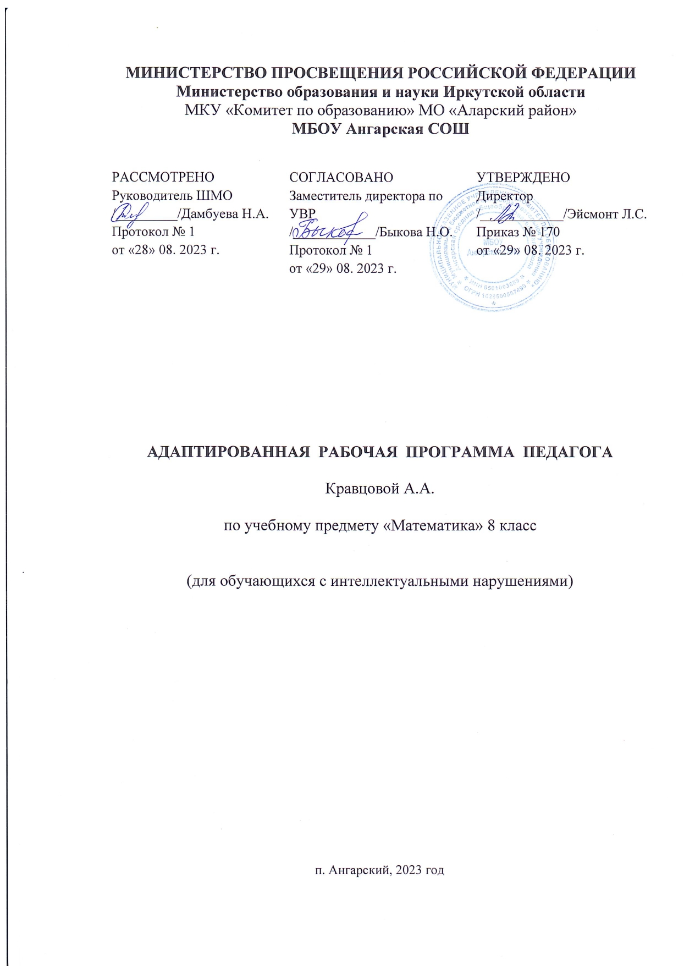

ПОЯСНИТЕЛЬНАЯ ЗАПИСКА
Рабочая программа по учебному предмету «Математика» составлена на основе Федеральной адаптированной основной общеобразовательной программы обучающихся с умственной отсталостью (интеллектуальными нарушениями), далее ФАООП УО (вариант 1), утвержденной приказом Министерства просвещения России от 24.11.2022 г. № 1026
(https://clck.ru/33NMkR).
ФАООП УО (вариант 1) адресована обучающимся с легкой умственной отсталостью (интеллектуальными нарушениями) с учетом реализации их особых образовательных потребностей, а также индивидуальных особенностей и возможностей.
Учебный предмет «Математика» относится к предметной области «Математика» и является обязательной частью учебного плана. В соответствии с учебным планом рабочая программа по учебному предмету «Математика» в 8 классе рассчитана на 34 учебные недели и составляет 136 часов в год (4 часа в неделю).
Федеральная адаптированная основная общеобразовательная программа определяет цель и задачи учебного предмета «Математика».
Цель обучения – максимальное общее развитие обучающихся, коррекция недостатков их познавательной деятельности и личностных качеств с учетом индивидуальных возможностей каждого обучающегося на разных этапах обучения.
Задачи обучения:
− формирование и развитие математических знаний и умений, необходимых для решения практических задач в учебной и трудовой деятельности, используемых в повседневной жизни;
− коррекция недостатков познавательной деятельности и повышение уровня общего развития;
- воспитание положительных качеств и свойств личности.
Рабочая программа по учебному предмету «Математика» в 8 классе определяет следующие задачи:
− совершенствование устных и письменных вычислительных навыков в пределах 1000 000;
− формирование умения производить арифметические действия с целыми и дробными числами;
− формирование умения преобразовывать числа, полученные при измерении и производить с ними дальнейшие арифметические действия;
− формирование умения производить действия с числами, полученными при измерении площади;
− формирование умения простые арифметические задачи на нахождение числа по одной его доле, выраженной обыкновенной или десятичной дробью; простые арифметические задачи на нахождение среднего арифметического двух и более чисел; составные задачи на пропорциональное деление, «на части», способом принятия общего количества за единицу;
− формирование умения находить площадь круга, длину окружности, выделять сектор и сегмент;
− формирование понятия градус (обозначение 1◦), знакомство с транспортиром;
− формирование представления о диаграммах (линейные, столбчатые, круговые);
− воспитание интереса к математике и стремление использовать знания в повседневной жизни.

ПЛАНИРУЕМЫЕ РЕЗУЛЬТАТЫ ИЗУЧЕНИЯ ПРЕДМЕТА
Личностные результаты:
− сформированность адекватных представлений о собственных возможностях, о насущно необходимом жизнеобеспечении;
− сформированность эстетических потребностей, ценностей и чувств;
− принятие и освоение социальной роли обучающегося, проявление социально – значимых мотивов учебной деятельности;
− формирование к способности осмыслению картины мира, её временно – пространственной организации.
Предметные результаты:
Минимальный уровень:
− уметь считать в пределах 100 000 присчитыванием разрядных единиц (1 000, 10 000) устно и с записью чисел (с помощью учителя); счет 137 в пределах 1 000 присчитыванием равных числовых групп по 2, 20, 200, 5, 25, 250;
− выполнять сложение, вычитание, умножение и деление на однозначное число чисел (небольших), полученных при измерении двумя мерами стоимости, длины, массы письменно;
− выполнять сложение, вычитание, умножение и деление на однозначное число, на 10, 100, 1 000 десятичных дробей;
− знать способы проверки умножения и деления чисел в пределах 100 000 на однозначное число, круглые десятки, выполненных приемами письменных вычислений, и уметь их выполнять с целью определения правильности вычислений;
− знать единицы измерения (мер) площади, уметь их записать и читать; уметь вычислять площадь прямоугольника (квадрата) (с помощью
учителя).
Достаточный уровень:
− считать в пределах 1 000 000 присчитыванием, отсчитыванием разрядных единиц и равных числовых групп;
− выполнять сложение, вычитание, умножение и деление на однозначное, двузначное число многозначных чисел в пределах 1 000 000 (полученных при счете и при измерении величин), обыкновенных и десятичных дро-
бей;
− выполнять умножение и деление десятичных дробей на 10, 100, 1 000;
− находить число по одной его доле, выраженной обыкновенной или десятичной дробью;
− уметь находить среднее арифметическое чисел;
− выполнять решение простых арифметических задач на пропорциональное деление;
− знать величину 1°; размеров прямого, острого, тупого, развернутого, полного углов; суммы смежных углов, углов треугольника;
− уметь строить и измерять углы с помощью транспортира;
− уметь строить треугольники по заданным длинам сторон и величине углов;
− знать единицы измерения (мер) площади, их соотношений;
− уметь вычислять площадь прямоугольника (квадрата);
− знать формулу вычисления длины окружности, площади круга; уметь вычислять длину окружности и площадь круга по заданной длине радиуса;
− уметь построить точку, отрезок, треугольник, четырехугольник, окружность, симметричные относительно оси, центра симметрии.

СОДЕРЖАНИЕ УЧЕБНОГО КУРСА
Обучение математике в 8 классе носит практическую направленность и тесно связано с другими учебными предметами, жизнью, готовит обучающихся к овладению профессионально-трудовыми знаниями и навыками, учит использованию математических знаний в различных ситуациях. Распределение учебного материала осуществляется концентрически, что позволяет обеспечить постепенный переход от исключительно практического изучения математики к практико-теоретическому изучению, с обязательным учётом значимости усваиваемых знаний и умений формирования жизненных компетенций.
В процессе изучения математики у обучающихся с легкой степенью умственной отсталости (интеллектуальной недостаточности) развивается элементарное математическое мышление, формируются и корригируются такие его формы, как сравнение, анализ, синтез, развиваются способности к обобщению и конкретизации, создаются условия для коррекции памяти, внимания и других психических функций.
Основными организационными формами работы на уроке математики являются: фронтальная, групповая, коллективная, индивидуальная работа, работа в парах.
При проведении уроков математики предполагается использование следующих методов:
− словесные (рассказ или изложение знаний, беседа, работа по учебнику или другим печатным материалам);
− наглядные (наблюдение, демонстрация предметов или их изображений);
− предметно - практические (измерение, вычерчивание геометрических фигур, моделирование, нахождение значений числовых выражений); - частично - поисковые (эвристическая беседа, олимпиада, практические работы);
− исследовательские (проблемное изложение);
− система специальных коррекционно – развивающих приемов;
− методы убеждения (словесное разъяснение, убеждение, требование);
− методы организации деятельности (приучение, упражнение, показ, подражание, поручение);
− методы стимулирования поведения (похвала, поощрение, взаимооценка).
Широкое применение находит проблемное изложение знаний, при котором является создание проблемной ситуации, исследование, поиск правильного ответа.
В учебном процессе чаще всего предполагается использование комбинации указанных методов. Комплексное их использование позволяет более полно решать задачи каждого урока.
Содержание разделов
№ п/п | Название раздела | Количество часов | Количество контрольных работ
1. | Нумерация чисел в пределах 1000000. Сложение и вычитание целых чисел и десятичных дробей | 21 ч. | 1 ч.
2. | Умножение и деление целых чисел и десятичных дробей, в том числе чисел, полученных при измерении | 27 ч. | 1 ч.
3. | Обыкновенные дроби. Сложение и вычитание обыкновенных дробей | 31 ч. | 2 ч.
4. | Десятичные дроби и числа, полученные при измерении | 22 ч. | 1 ч.
5. | Арифметические действия с целыми и дробными числами и числами, полученными при измерении площади, выраженными десятичными дробями | 21 ч. | 1 ч.
6. | Повторение | 14 ч.
 | Итого: | 136 ч. | 6 ч.

УЧЕБНО-ТЕМАТИЧЕСКИЙ ПЛАН
№ | Тема | Количество часов

Повторение (21 час)
 | Устная и письменная нумерация чисел в пределах 1000000 | 1
 | Устная и письменная нумерация чисел в пределах 1000000 | 1
 | Чтение и запись многозначных чисел | 1
 | Чтение и запись многозначных чисел | 1
 | Угол. Виды углов | 1
 | Сравнение многозначных чисел | 1
 | Сравнение многозначных чисел | 1
 | Присчитывание и отсчитывание чисел равными числовыми группами | 1
 | Градус. Обозначение. Транспортир | 1
 | Градус. Обозначение. Транспортир | 1
 | Округление чисел до указанного разряда | 1
 | Округление чисел до указанного разряда | 1
 | Измерение острых углов с помощью транспортира | 1
 | Измерение острых углов с помощью транспортира | 1
 | Нахождение неизвестного слагаемого | 1
 | Нахождение неизвестного уменьшаемого | 1
 | Измерение тупых углов с помощью транспортира | 1
 | Нахождение неизвестного вычитаемого | 1
 | Контрольная работа № 1 по теме: «Сложение и вычитание в пределах 1000000» | 1
 | Работа над ошибками. Анализ контрольной работы | 1
 | Построение тупых углов с помощью транспортира | 1

Умножение и деление целых чисел и десятичных дробей, в том числе чисел, полученных при измерении (27 часов)
 | Десятичные дроби | 1
 | Сложение десятичных дробей | 1
 | Сложение десятичных дробей | 1
 | Измерение и построение углов с помощью транспортира | 1
 | Вычитание десятичных дробей | 1
 | Умножение целых чисел на однозначное число | 1
 | Умножение целых чисел на однозначное число | 1
 | Смежные углы. Сумма смежных углов | 1
 | Деление целых чисел на однозначное число | 1
 | Деление целых чисел на однозначное число | 1
 | Умножение десятичных дробей на однозначное число | 1
 | Умножение десятичных дробей на однозначное число | 1
 | Построение углов с помощью транспортира | 1
 | Деление десятичных дробей на однозначное число | 1
 | Деление десятичных дробей на однозначное число | 1
 | Умножение целых чисел и десятичных дробей на 10,100,1000 | 1
 | Построение углов с помощью транспортира | 1
 | Деление целых чисел и десятичных дробей на 10,100,1000. | 1
 | Деление целых чисел и десятичных дробей на 10,100,1000. | 1
 | Контрольная работа № 2 по теме: «Умножение и деление целых чисел и десятичных дробей на однозначное число» | 1
 | Работа над ошибками. Анализ контрольной работы | 1
 | Измерение углов с помощью транспортира | 1
 | Умножение целых чисел и десятичных дробей на двузначное число | 1
 | Деление целых чисел на двузначное число | 1
 | Деление целых чисел на двузначное число | 1
 | Треугольник. Виды треугольников | 1
 | Деление десятичных дробей на двузначное число | 1

Обыкновенные дроби (31 час)
 | Обыкновенные дроби. Сокращение дробей | 1
 | Обыкновенные дроби. Сокращение дробей | 1
 | Построение треугольника по длинам двух сторон и градусной мере угла, заключенного между ними | 1
 | Замена целых или смешанных чисел неправильными дробями | 1
 | Замена целых или смешанных чисел неправильными дробями | 1
 | Сложение обыкновенных дробей с одинаковыми знаменателями | 1
 | Построение треугольника по длинам двух сторон и градусной мере двух углов, прилежащих к ней | 1
 | Вычитание обыкновенных дробей с одинаковыми знаменателями | 1
 | Сложение и вычитание смешанных чисел | 1
 | Сложение и вычитание смешанных чисел | 1
 | Построение треугольников (все случаи) | 1
 | Сложение обыкновенных дробей с разными знаменателями | 1
 | Сложение обыкновенных дробей с разными знаменателями | 1
 | Вычитание обыкновенных дробей с разными знаменателями | 1
 | Вычитание обыкновенных дробей с разными знаменателями | 1
 | Сумма углов треугольника | 1
 | Контрольная работа № 3 по теме: «Сложение и вычитание обыкновенных дробей» | 1
 | Работа над ошибками. Анализ контрольной работы | 1
 | Площадь фигур | 1
 | Умножение обыкновенных дробей на целое число | 1
 | Умножение обыкновенных дробей на целое число | 1
 | Деление обыкновенных дробей на целое число | 1
 | Деление обыкновенных дробей на целое число | 1
 | Единицы измерения площади 1 см²; 1 дм²; 1мм2; 1м2. | 1
 | Умножение и деление обыкновенных дробей на целое число | 1
 | Нахождение дроби от числа | 1
 | Таблицы единиц измерения площади | 1
 | Нахождение числа по 0,1 его доле | 1
 | Контрольная работа № 4 «Все действия с обыкновенными дробями» | 1
 | Работа над ошибками. Анализ контрольной работы | 1
 | Площадь квадрата | 1

Десятичные дроби и числа, полученные при измерении (22 часа)
 | Десятичные дроби. Сложение десятичных дробей | 1
 | Десятичные дроби. Сложение десятичных дробей | 1
 | Вычитание десятичных дробей | 1
 | Вычитание десятичных дробей | 1
 | Площадь прямоугольника | 1
 | Умножение десятичных дробей на 10,100,1000 | 1
 | Деление десятичных дробей на 10,100,1000 | 1
 | Единицы измерения земельных площадей 1 га; 1а; их соотношения | 1
 | Выражение чисел, полученных при измерении десятичной дробью | 1
 | Сложение чисел, полученных при измерении | 1
 | Длина окружности. Сектор, сегмент | 1
 | Вычитание чисел, полученных при измерении | 1
 | Вычитание чисел, полученных при измерении | 1
 | Контрольная работа № 5 по теме: «Сложение и вычитание чисел, полученных при измерении» | 1
 | Работа над ошибками. Анализ контрольной работы | 1
 | Площадь круга | 1
 | Умножение чисел, полученных при измерении на однозначное число | 1
 | Умножение чисел, полученных при измерении на двузначное число | 1
 | Цилиндр. Развертка цилиндра | 1
 | Линейные, столбчатые диаграммы | 1
 | Деление чисел, полученных при измерении на двузначное число | 1
 | Круговые диаграммы | 1

Арифметические действия с целыми и дробными числами и числами, полученными при измерении площади, выраженными десятичными дробями (21 час)
 | Нахождение дроби от числа | 1
 | Нахождение дроби от числа | 1
 | Нахождение числа по 0,1 его доле | 1
 | Единицы измерения площади 1 см2; 1 дм2; 1мм2; 1м2 | 1
 | Среднее арифметическое двух чисел | 1
 | Среднее арифметическое двух чисел | 1
 | Среднее арифметическое нескольких чисел | 1
 | Единицы измерения и их соотношения | 1
 | Контрольная работа № 6 по теме: «Все действия с числами, полученными при измерении» | 1
 | Работа над ошибками. Анализ контрольной работы | 1
 | Симметрия | 1
 | Единицы измерения площади, их соотношения | 1
 | Выражение чисел, полученных при измерении единицами площади десятичными дробями | 1
 | Сложение чисел, полученных при измерении площади. | 1
 | Вычитание чисел, полученных при измерении площади | 1
 | Площадь прямоугольника и квадрата | 1
 | Умножение чисел, полученных при измерении площади на целое число | 1
 | Деление чисел, полученных при измерении площади на целое число | 1
 | Площадь квадрата | 1
 | Итоговая контрольная работа № 7 | 1
 | Работа над ошибками. Анализ контрольной работы | 1

Повторение (14 часов)
 | Сложение и вычитание десятичных дробей | 1
 | Сложение и вычитание десятичных дробей | 1
 | Сложение и вычитание десятичных дробей | 1
 | Сложение и вычитание десятичных дробей | 1
 | Умножение десятичных дробей на двузначное число | 1
 | Умножение десятичных дробей на двузначное число | 1
 | Умножение десятичных дробей на двузначное число | 1
 | Треугольник. Виды треугольников | 1
 | Арифметические действия с целыми числами, полученными при измерении величин | 1
 | Арифметические действия с целыми числами, полученными при измерении величин | 1
 | Арифметические действия с целыми числами, полученными при измерении величин | 1
 | Единицы измерения и их соотношения | 1
 | Единицы измерения и их соотношения | 1
 | Единицы измерения и их соотношения | 1
 | ОБЩЕЕ КОЛИЧЕСТВО ЧАСОВ ПО ПРОГРАММЕ | 136

